Hvilken betydning har Arktis for de globale havstrømme?

Formål:
At undersøge, hvordan vand reagerer, når vi ændrer saltkoncentrationen eller temperaturen.
Når I har udført forsøget, skal I svare på spørgsmålene på næste side.

Apparatur
Hver gruppe skal bruge:
1 akvarium, 1 varmelegeme, blåt farvestof, 3 skefulde salt, 4-6 isterninger, 1 rørepind

Delforsøg 1: To vandmasser – salt og fersk (forskellige egenskaber)

- Fyld koldt vand i hele akvariet.
- Sæt den store rumdeler ned midt i akvariet.
- Kom 2 spiseskefulde salt i det ene rum, og opløs det i vandet.
- Kom den blå farve i det salte vand, så hele den ene halvdel af akvariet er farvet.
- Tag nu meget forsigtigt rumdeleren op. (Det er vigtigt, at I gør det så forsigtigt som muligt for at undgå at skabe turbulens i akvariet).
- Læg mærke til, hvad der sker. Tag gerne et billede, og beskriv det i journalen.
- Hæld vandet ud i håndvasken.

Lav evt. tilsvarende forsøg med koldt (farvet) vand og varmt vand på hver side af rumdeleren.

Delforsøg 2: To vandmasser, som vi påvirker forskelligt
- Tag rumdeleren op, og kom koldt vand i akvariet. Fyld akvariet op til ca. 1 cm fra den øverste kant.
- I sætter det slukkede varmelegeme i den ene ende af akvariet. (Det er meget vigtigt, at varmelegemet er slukket, indtil det er nede i vandet – ellers går det i stykker).
- I den modsatte ende lægges 4-5 isterninger.
- Dryp lidt frugtfarve på isen, og læg mærke til bevægelserne i akvariet. Hvad sker der, og hvorfor sker det? Skriv i journalen.
- Nu tænder I for varmelegemet. Hvad sker der nu, og hvorfor sker det? Skriv i journalen.
- VIGTIGT! Når forsøget er slut, afbryder I for strømmen til varmelegemet, inden I tager det op af akvariet.
- Hæld vandet i håndvasken, rengør de materialer, I har brugt, og tør dem af.

Kontrolforsøg: To ens vandmasser

- Fyld koldt vand i begge sider af akvariet.
- Kom blå farve i den ene halvdel af akvariet.
- Tag nu meget forsigtigt rumdeleren op. (Det er vigtigt, at I gør det så forsigtigt som muligt for at undgå at skabe turbulens i akvariet).
- Læg mærke til, hvad der sker. Tag gerne et billede, og beskriv det i journalen.
- Hæld vandet ud i håndvasken.

- Se nærmere på figurerne fra bogens side 66-67:

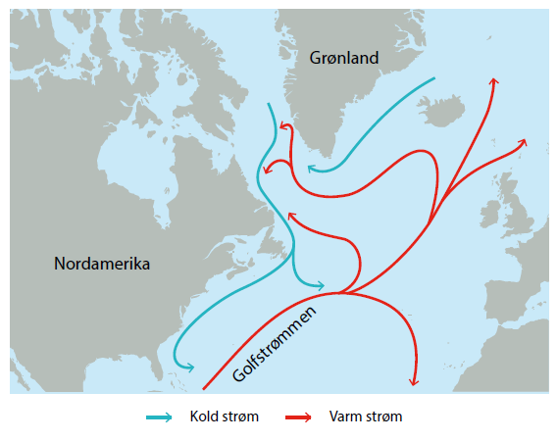
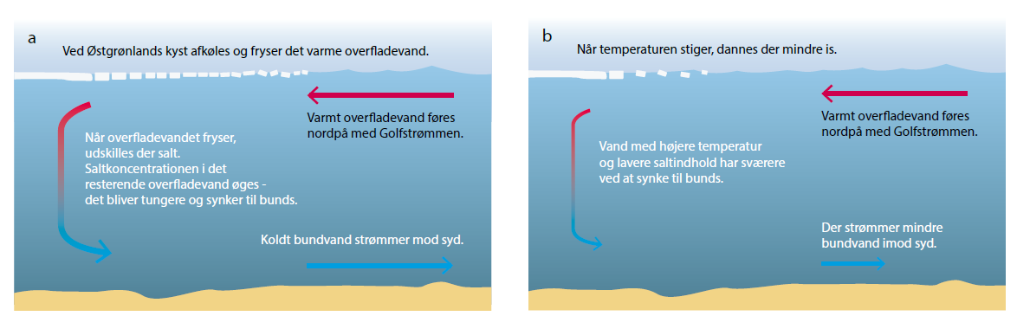
- Forklar ved hjælp af forsøget, figurerne og filmen ”The Gulf Stream Explained”, hvad der driver de havstrømme, som findes i Atlanterhavet.
- Hvilke to ting er særligt vigtige for at sætte gang i grønlandspumpen?
- Hvorfor er vandet på overfladen varmt? Hvorfor er vandet på bunden koldt?
- Hvad er det, som får det varme vand til at bevæge sig nordpå fra ækvator?
- Forklar, hvordan den øgede tilførsel af ferskvand til oceanerne kan påvirke de atlantiske havstrømme, og hvilke konsekvenser det kan få for Nordeuropa og Østgrønland.

Hvis man ikke har et akvarium, så kan nedenstående øvelser laves.

Øvelse 1: Hvad sker der med en isterning, når den smelter?
Materialer: 2 farvede isterninger (fryses med meget farvestof), 2 målebægere, vand og salt
- Hæld vand i begge bægere. Tilsæt 2 tsk salt til det ene bæger, og rør rundt, til det er opløst.
- Opstil en hypotese om, hvad der sker, når der kommer en farvet isterning i bægerne.
- Put en farvet isterning i hver af de to bægere med ferskvand og saltvand.
- Observer hvad der sker, når isterningen smelter. Hvad er forklaringen på dette?

Øvelses 2: Flyder et æg i vand?
Start med at overveje, hvorfor en korkprop flyder på vand, mens en jernkugle falder til bunds.

Materialer: vand, salt, 1 målebæger, æg (evt. hårdkogt)

- Hæld vand i et bæger.
- Sænk et æg ned i bægeret – flyder ægget?
- Tag ægget op, og hæld lidt salt og rør rundt til saltet er opløst.
- Tilsæt salt indtil, ægget flyder.
- Diskuter, hvorfor ægget kan flyde i (meget) salt vand, men ikke i ferskvand.

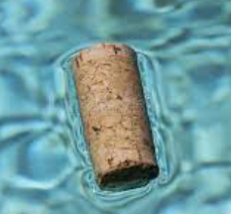

Demo-forsøg.
Hvad sker der, hvis man lægger en isterning i et måleglas med sprit?

Øvelse 3: Hvad sker der med saliniteten, når vand fryser?
I det Arktiske Ocean vil noget af havvandet fryse til is. I dette forsøg skal du undersøge, hvordan denne proces påvirker saliniteten i havvandet.

- Hæld saltvand med kendt koncentration i et isoleret bæger, bæger 1. Noter saltholdighed før frysning i tabellen.
- Stil bægeret i fryseren, til der er dannet ca. 1 cm is på overfladen – tag bægeret ud af fryseren.
- Flyt nu isen til et andet bæger (bæger 2), og lad isen smelte.
- Mål saltholdigheden i bæger 1, altså det vand der ikke frøs: Noter saltholdigheden i tabellen.
- Når isen er smeltet i bæger 2, måles saltholdigheden i det vand, der frøs til is. Noter saltholdigheden i tabellen

Saltholdighed før frysning  (bæger 1) | Saltholdighed efter frysning i restvandet (bæger 1) | Saltholdigheden efter frysning i det optøede isvand (bæger 2)

- Forklar, hvorfor saltholdigheden er forskellig i de tre vandmasser.
- Diskuter, hvilken betydning denne proces kan have for dybvandsdannelse i det Arktiske Ocean.

Opsamling på de tre øvelser
Diskuter i grupper, hvad der sker i de tre små forsøg, og hvilken sammenhæng der er mellem dem.
Diskuter, hvilken betydning de tre forsøg kan have for, hvordan ferskvand og saltvand fordeler sig i havene.

Gem svar og data, så de kan indgå i besvarelsen af den overordnede problemstilling Hvorfor skal Danmark og Grønland eje Nordpolen?

De eksperimentelle målinger (andet empiribaseret arbejde) skal gemmes, så de nemt
kan indgå i opgavebesvarelsen og medbringes til eksamen.

HUSK: Jo bedre data – des bedre argumentation.

